CKZWAW

Błędy:

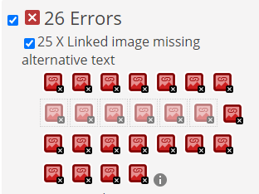- Wiele obrazów nie mają alternatywnego tytułu

- W jednym miejscu kontrast pomiędzy tłem a tekstem jest oznaczony jako bardzo niski



Uwagi:

- Linki typu „Czytaj dalej”

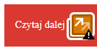

- Tekst justowany

Opis problemów

Obrazy z linkami bez tytułu alternatywnego mogą przeszkadzać osobom niewidomym, próbującym używać strony poprzez czytanie z ekranu.

Niski kontrast nie pozwala osobom niedowidzącym przeczytać dokładnie tekstu.

Wizualizacja problemów

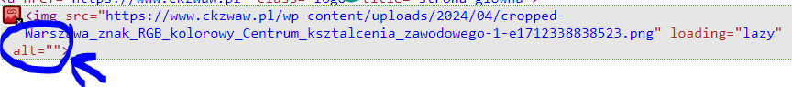

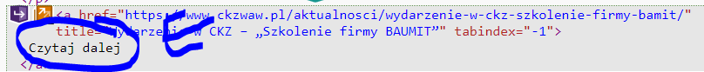

Rekomendacje

Uzupełnić tekst alternatywny w obrazach z linkami.

Polepszyć podstawowy kontrast na stronie

Zmienić linki „Czytaj dalej”

SCI

Błędy